# Documentación PAM

INDICE

1. Significado
2. Proceso
3. Objetivo
4. Alcance
5. Roles
6. Requisitos
7. Funcionamiento
8. Liga para descargar aplicaciones

## Significado

PAM significa plataforma de acuerdos y minutas

Proceso

En esta aplicación se crearán minutas y se ocuparán cada vez que se realicen llamadas entre todos los trabajadores puedan llegar a un acuerdo de cuáles son las tareas que harán durante el día o durante la semana, así mimo el sistema podrá crear reportes sobre alguna falla que tenga el equipo de cómputo.

## Objetivo

El objetivo principal de la aplicación es que puedas crear acuerdos, minutas y reportes para así poder tener un control sobre lo que vas registrando en la aplicación.

Alcance

Esta aplicación nos servirá para que los trabajadores cuando tengan alguna junta y termine registren en la aplicación que tareas tienen que hacer durante el día al igual para que levanten reportes sobre el estado en que esta su equipo de cómputo si tiene alguna falla etc.

## Roles

Por el momento hay 3 roles, pero podrás crear más.

1. Fabrica
2. UTIC
3. Administrador

## Requisitos

Para poder ocupar la aplicación se necesita descargar lo siguiente:

Apache, PHP Y MYSQL o al igual puedes descargar XAMPP ya que esta te contiene las 3 aplicaciones antes mencionadas y así te ahorras de estar descargando 1 por una ya que esta contiene las 3 en una sola.

Teniendo ya instalados los requisitos antes mencionados el siguiente paso es copiar la carpeta completa llamada SOFI en dado caso de que tu instalaste XAMPP esta aplicación por defecto te da una carpeta llamada htdocs.

A continuación, se te mostrara una imagen donde te muestra la carpeta en la que tú tienes que meter la carpeta llamada PAM

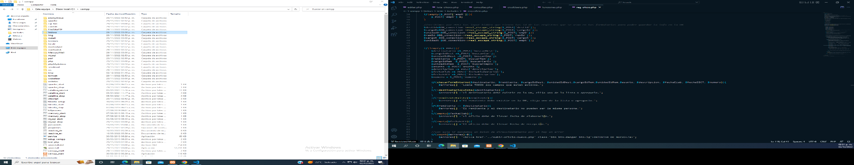

Ya teniendo instalado las aplicaciones y siguiendo los demás pasos que se les mencionaron lo siguiente seria ir a explicar el cómo funciona la aplicación y como entrar a ella ya para poder ocuparla.

Funcionamiento

El primer paso para poder entrar a la aplicación es crear tu base de datos en la cual estará almacenada toda la información que tu registres en la aplicación. Para poder crear la base datos tienes que entrar a tu navegador y escribir la siguiente dirección en la barra de direcciones que es localhost/phpmyadmin/ esta dirección te llevará a una aplicación que sirve para crear tu base datos ya estando en esta aplicación te aparecerá lo siguiente:

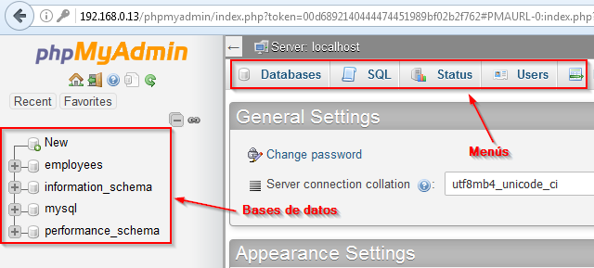

Para crear la base de datos tienes que ir al apartado de arriba y ahí viene un campo que dice SQL tienes que entra ahí y escribir el código para que se pueda crear, pero te ahorraras de escribir el código para crear tu base de datos al igual que tus tablas ya que en la carpeta PAM dentro de ella viene otra carpeta que dice _DB abres esa carpeta y ahí viene un archivo que contiene todo el código para que se puedan crear la base datos al igual que tus tablas vas al apartado que les comente anteriormente y ahí pegas el código y eso te creara tu base datos al igual que las tablas que contiene la base de datos ya teniendo ahora si creada la base de datos el paso siguiente será ya ahora si entrar a la aplicación para poder hacer uso de la misma.

El segundo paso es ir al navegador y en la barra de direcciones escribir esta dirección localhost/PAM está ya te permitirá entrar a la aplicación, pero antes de esto te mandara a un formulario en el cual tienes que llenar para que te cree una cuenta tienes que llenar todo el formulario ya que si dejas un campo vacío no te dejara crear la cuenta y no se enviara el formulario.

Después de haber llenado el formulario y haberlo enviado este te creará la cuenta y te pedirá que inicies sesión para que puedas ingresar a la aplicación y ya puedas ocuparla al momento de iniciar sesión esta te mandara al portal el cual te mostrara varios menús en los cuales te mostrara todos los apartados que tiene esta aplicación a los cuales podrás acceder desde ahí mismo solo dando click a cada uno

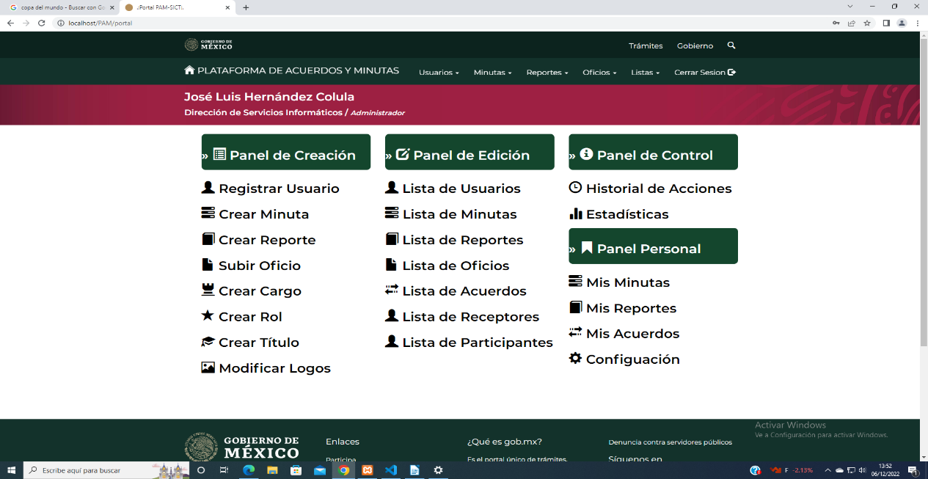

Lo siguiente es entrar al apartado de crear minutas este aparatado nos servirá cuando el equipo de trabajo tenga alguna videollamada o llamada en esta puedan registrar las tareas que hará el trabajador durante el día al llenar todo el formulario este te creara un pdf que contendrá la información que tu pusiste en el formulario de minutas.

Contiene un botón el cual te permitirá agregar a participantes nuevos debajo de ese botón que te deja agregar nuevos participantes viene una caja de texto el cual te mostrara los participantes al lado de esa caja viene un botón con el signo de más cuando haigas escogido a algún participante lo que hará ese botón que contiene el signo de más es que te agregara ese participante que tu escogiste en la parte que se llama acuerdos en la caja de texto que se llama responsable ahí te aparece el participante que tu escogiste.

Debajo de la caja de texto que muestra los participantes que tienes viene un campo que se llama control de acuerdos el cual contiene 2 botones circulares uno es más y uno es menos el botón que tiene el signo de más te permitirá añadir y repetir los campos que contiene el apartado de acuerdos en esa aparte es donde el botón de más te hará repetir las veces que sean los campos que contiene el apartado de acuerdos el botón menos nos sirve para eliminar, pero para que ese botón pueda eliminar necesitas irte al apartado de acuerdos y en la parte de abajo a la izquierda viene una cajita el cual te permitirá seleccionar los acuerdos que ya no necesitas o que haigas agregado por error seleccionando estos ahora si el botón que tiene signo de menos al darle click te eliminara los acuerdos que tu seleccionaste.

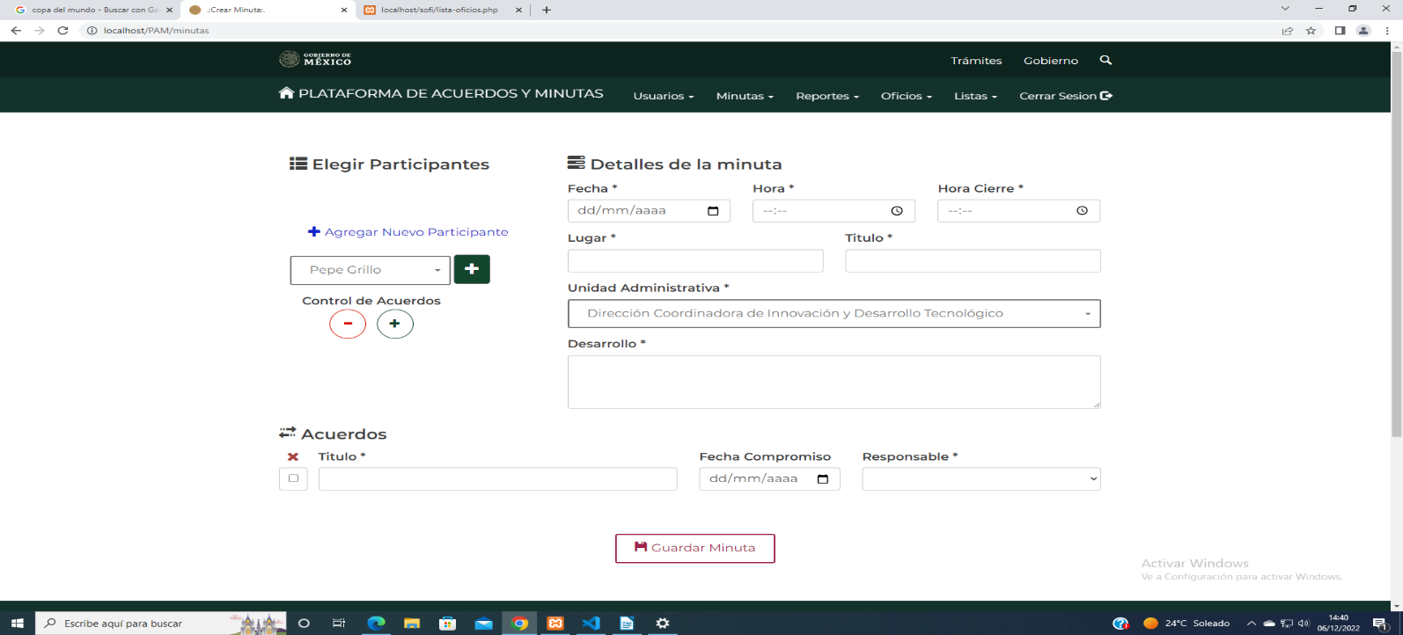

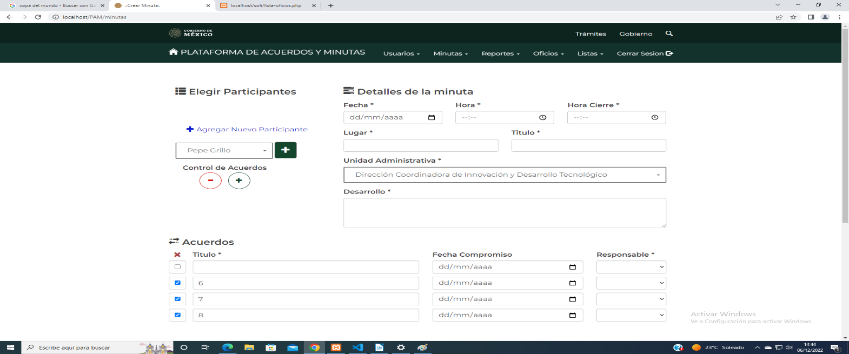Antes de seguir con lo siguiente en el portal como en los apartados que contiene la aplicación en la parte de arriba a la izquierda viene un icono con una casita y al lado viene un texto que dice plataforma de acuerdos y minutas en esta parte tiene una acción la cual al dar click en esa parte hará que nos regrese al portal.

El siguiente apartado se llama crear reportes este apartado funcionara para que cuando el usuario llegue a tener alguna falla en su equipo de cómputo pueda registrar las fallas que tiene y así se genere un documento en formato pdf que nos servirá para enviarlo al área de soporte técnico especificando cuales son las fallas que esta presentado el equipo de cómputo de tal persona.

Este formulario de reportes igual contiene un botón el cual te permitirá agregar a nuevas personas, que serán parte de las personas que estarán recibiendo la información de las fallas que tiene tu equipo de cómputo.

Igual en ese formulario tiene un apartado que dice cadena de custodios ese apartado prácticamente también hará la función de que esos campos que existen dentro de esta se puedan agregar varias veces con solo darle click al botón que dice agregar nueva cadena de custodia, así como también podrás eliminar las custodias de más que agregaste viene una cajita el cual te permitirá seleccionar los acuerdos que ya no necesitas o que haigas agregado por error seleccionando estos en la parte de arriba viene una x el cual cuando ya haigas

seleccionado las custodias que ya no necesitas des click y te elimine esas custodias que tú ya no necesitas.

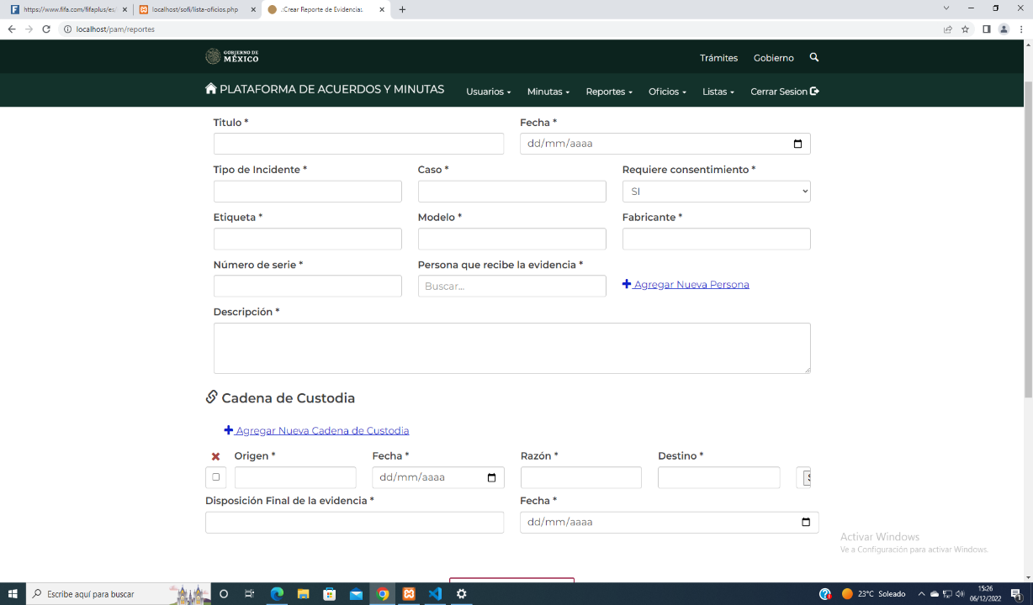

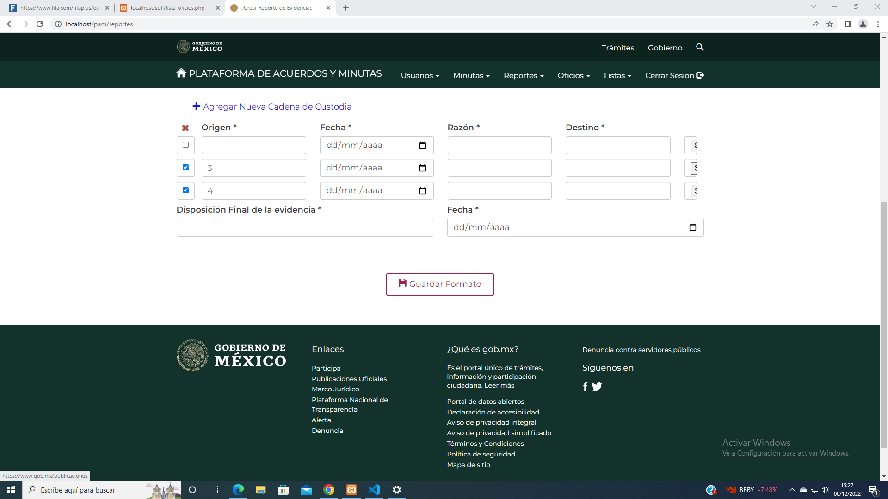

En los apartados que son lista de oficios, lista de minutas y lista de reportes tienen la misma función en este podrás visualizar una lista con lo que han subido otros usuarios al igual que podrás generar el pdf que contiene el icono de archivo podrás editar este contiene un icono que es un lápiz y podrás visualizar primero el pdf antes de generarlo contiene el icono de un ojo.

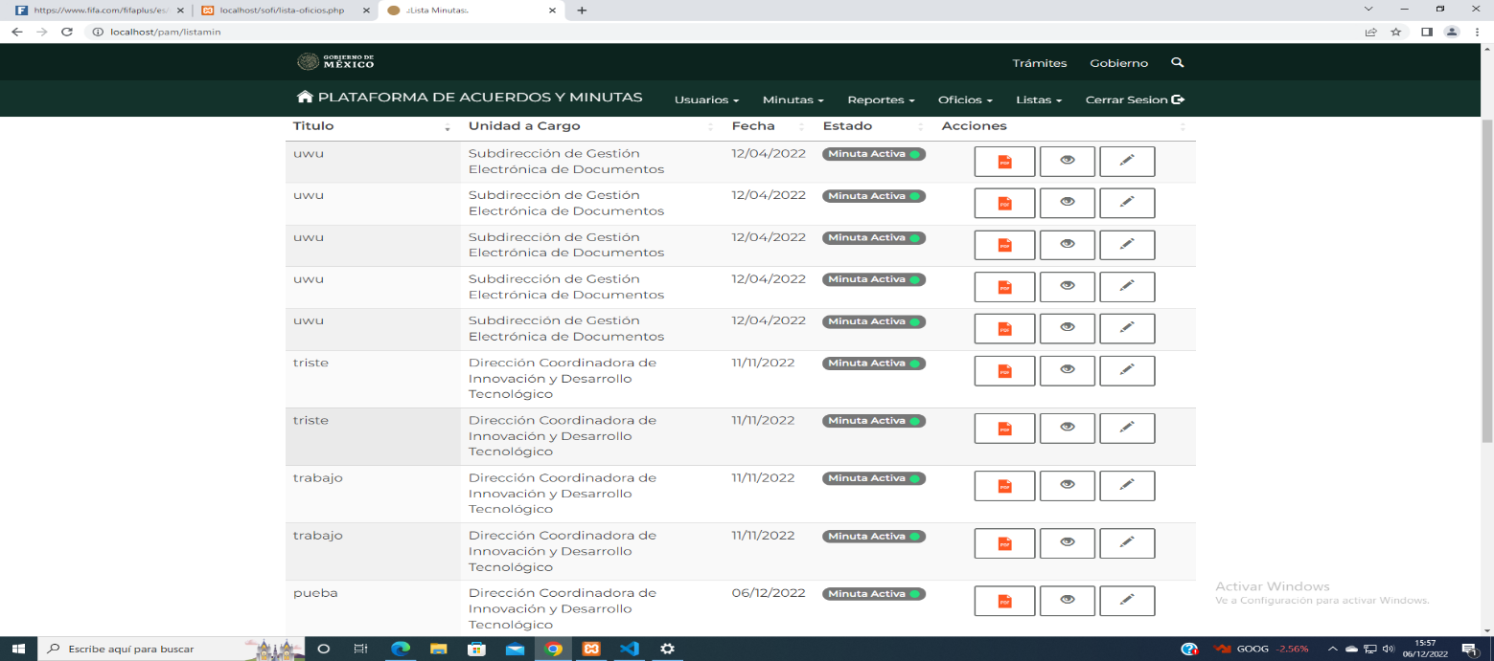

En los apartados que son lista de usuarios, lista de receptores y lista de participantes tienen la misma función podrás visualizar una lista con las personas que vas registrando en cada apartado los podrás editar y eliminar.

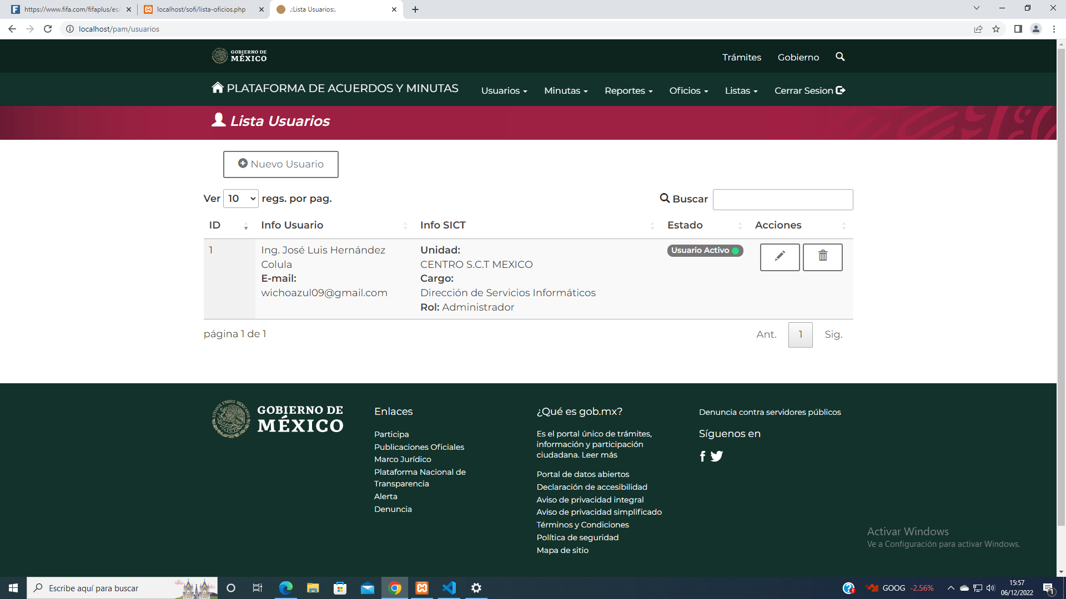

Los apartados que dicen crear tienen la misma funcionalidad te muestran una lista con lo que tienes creado hasta el momento al igual que te dejará agregar te permitirá igual eliminar y editar.

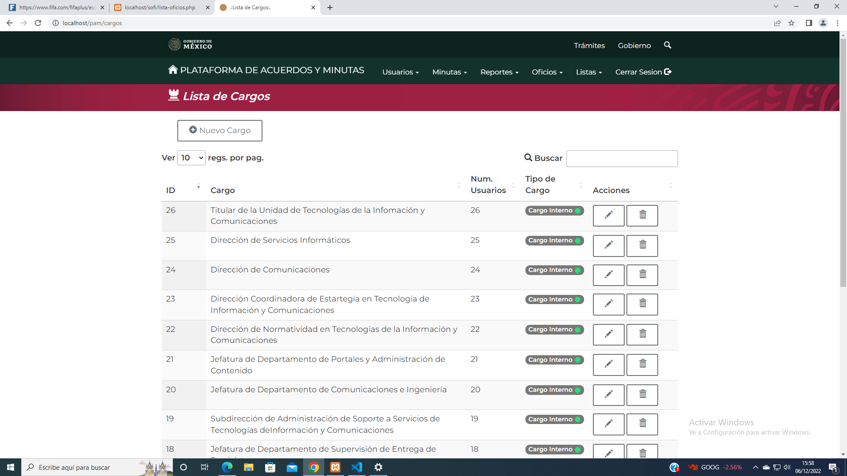

El apartado que dice subir oficio ahí en esa parte se implementará la aplicación que se llama Sofí que sirve para subir documentos el cual contendrá el formulario que te permitirá subir los oficios, así como igual un apartado de estadísticas que será como una lista que te mostrará los días de la semana y cada día de la semana te mostrará cuantos archivos subiste tal día. Y el día que no llegues a subir un archivo te dirá en la lista día sin actividad y te mostrara que en los archivos que subiste es 0.

El siguiente apartado que dice mis minutas y mis reportes te mostrara las minutas y reportes que has hecho tú en forma de lista.

Esta aplicación contiene una base de datos que se llama PAM la cual contiene 20 tablas las cuales son:

1. Acciones 11. Participantes
2. Acuerdos 12. Permisos
3. Cargos 13. Receptores
4. Destinatarios 14. Remitentes
5. Evidencias 15. Reportes
6. Historial 16. Roles
7. Minutas 17. Títulos
8. Módulos 18. Unidades
9. Oficios 19. Usuarios
10. Oficios Sofí 20. Empresas

Ligas para descargar las aplicaciones

<https://www.apachefriends.org/es/index.html>

<https://httpd.apache.org/>

<https://www.php.net/releases/8.1/en.php>

<https://www.mysql.com/>